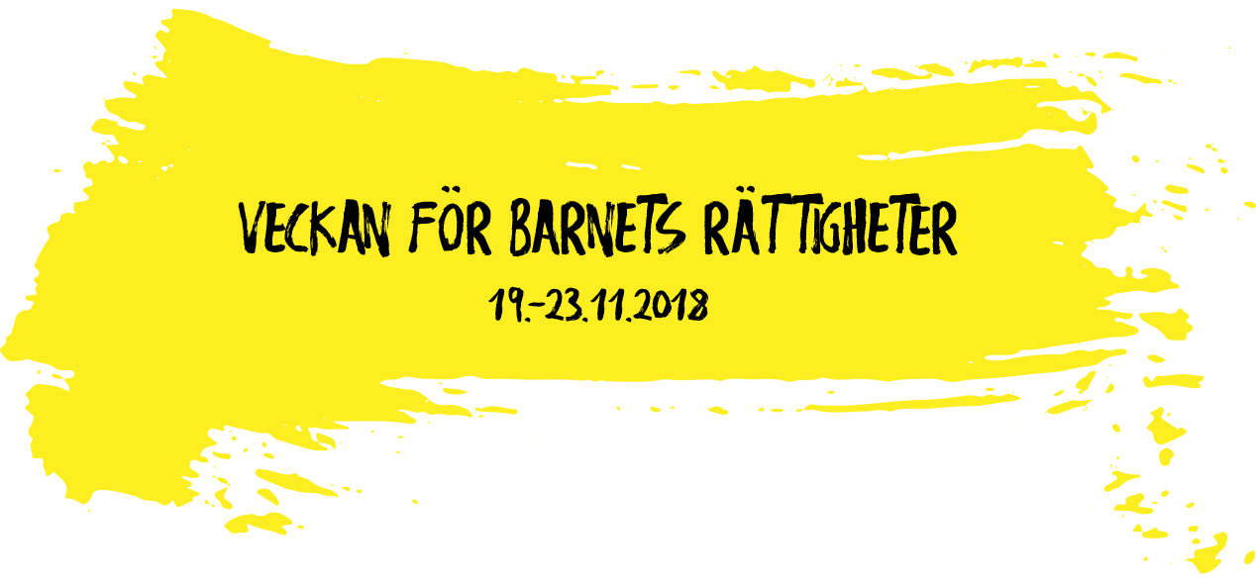

????????? SKOLA, 4A
deltog i veckan för barnets rättigheter 2018

+ eventuellt omnämnande om
att de utfört delaktighetsuppgiften

